Celem pracy jest stworzenie narzędzia dla firm kurierskich oraz klientów korzystających z ich usług. Produkt będzie składał się z aplikacji webowej oraz jej wersji mobilnej. Stworzony zostanie za pomocą technologii .NET CORE oraz React. Dzięki temu aplikacja będzie otwarta na przyszłą rozbudowę oraz łatwa w serwisowaniu. Jej wygląd będzie dostosowany do warunków, w jakich korzystać z niej będą główni użytkownicy, kurierzy. Poza nimi system umożliwi klientom podgląd lokalizacji oraz statusu swoich przesyłek. Dzięki temu, że pracownik firmy kurierskiej na bieżąco będzie aktualizował status dostarczonych paczek, a jego położenie będzie znane oczekującym na przesyłkę, umożliwi to klientowi oszacowanie czasu dostawy. Gdy paczka uzyska nowy status dostarczenia system automatycznie wygeneruje wiadomość Email do osoby oczekującej na adres podany przy zamówieniu. Dodatkową opcją dostępną po odebraniu przesyłki będzie możliwość wystawienia opinii na temat usługi oraz ocena jej jakości w skali od 1 do 5.

Narzędzie to pozwoli kadrze menedżerskiej na dokładną kontrolę oraz badanie efektywności pracowników. Dzięki ocenie klientów kierowcy dostaną możliwość docenienia przez pracodawcę w postaci premii pieniężnej ale także nagród rzeczowych. Kierownicy każdego dnia będą mogli zweryfikować przebieg dnia pracy oraz wygenerować ocenę pracowniczą. Administrator systemu na bieżąco będzie mógł kontrolować pracę wszystkich kurierów w trasie a także listę dostarczonych oraz oczekujących paczek.

Aplikacja przyczyni się do znacznego poprawienia efektywności przedsiębiorstwa oraz jakości świadczonych przez niego usług transportowych. Pracownicy zobligowani będą do rzetelnego wypełniania swoich obowiązków oraz dobrego traktowania klientów, ponieważ będą oni ich oceniać po zakończeniu usługi.

Diagram przypadków użycia:

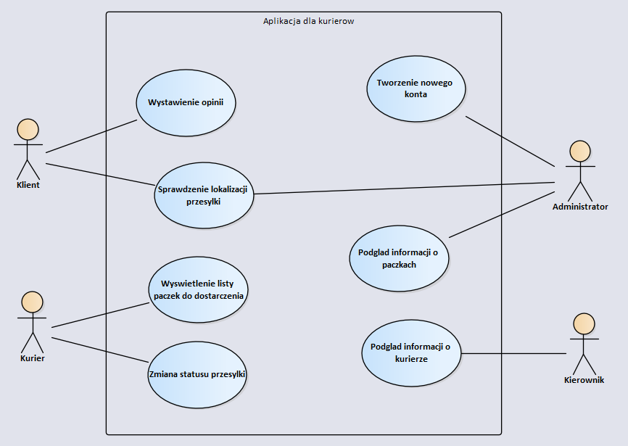

Scenariusze poszczególnych przypadków użycia:

**Tworzenie nowego konta**

1. Administrator otrzymuje zlecenie stworzenia konta dla nowego kuriera
2. Wprowadza dane kuriera do systemu
3. Kurier mailem otrzymuje hasło do konta

**Podgląd informacji o paczkach**

1. Administrator chce sprawdzić listę wszystkich paczek
2. System wyświetla na ekranie taką listę, zawierającą numer paczki, jej status oraz kuriera któremu jest ona przyporządkowana
3. Administrator ma możliwość wyszukania konkretnej paczki
4. Może także zobaczyć dokładną lokalizację paczki, o ile nie została dostarczona

**Podgląd informacji o kurierze**

1. Kierownik chcąc sprawdzić opinie klientów na temat kuriera, loguje się do systemu
2. Wyświetlana jest mu lista kurierów, zawierająca ich imię i nazwisko
3. Wybiera interesującą go pozycję z listy
4. System wyświetla na ekranie dane kuriera oraz wszystkie opinie na temat jego usług

**Wystawienie opinii**

1. Klient po otrzymaniu przesyłki dostaje maila z prośbą o ocenienie usługi
2. Wprowadza swoją opinie na temat kuriera
3. Ocenia usługę w skali 1-5
4. Dane zapisywane są do systemu

**Sprawdzenie lokalizacji przesyłki**

1. Aby sprawdzić dokładne miejsce pobytu paczki, klient wpisuje jej numer do systemu
2. Aplikacja odczytuje lokalizację kuriera posiadającego tą paczkę
3. Wynik wyświetlany jest na ekranie

**Wyświetlenie listy paczek do dostarczenia**

1. Kurier aby sprawdzić listę paczek, wybiera odpowiednią opcję na ekranie
2. System pobiera z bazy listę paczek które dziś ma rozwieźć kurier
3. Aplikacja wyświetla ją na ekranie

**Zmiana statusu przesyłki**

1. Kurier wybiera paczkę, której status chce zmienić
2. Wybiera z listy obecny stan przesyłki
3. Do klienta, pod wskazany adres mailowy, wysyłana jest informacja o zmianie statusu przesyłki

Schemat bazy danych:

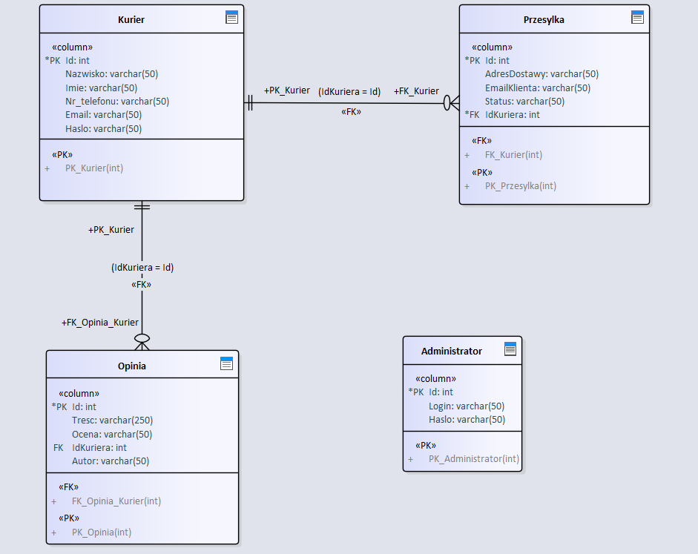

Przykładowe widoki:

Ocenianie usługi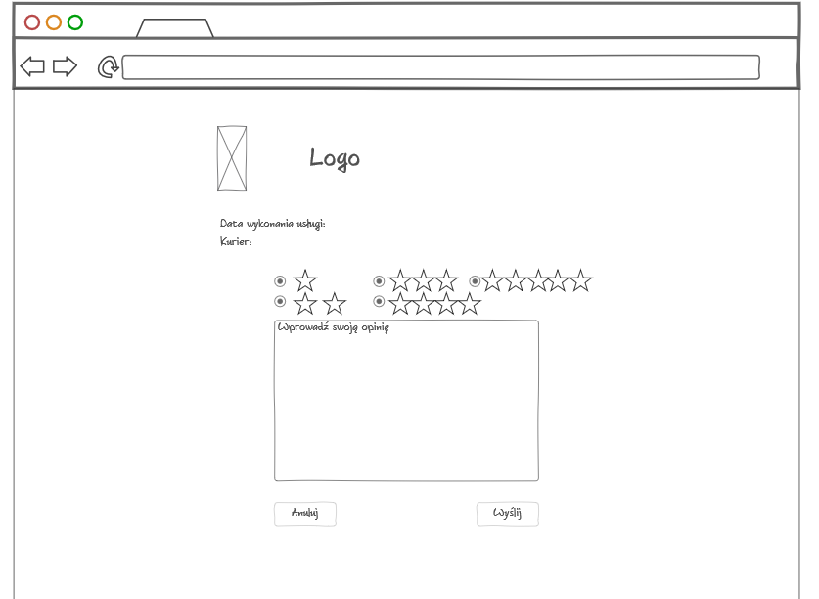

Znajdź paczkę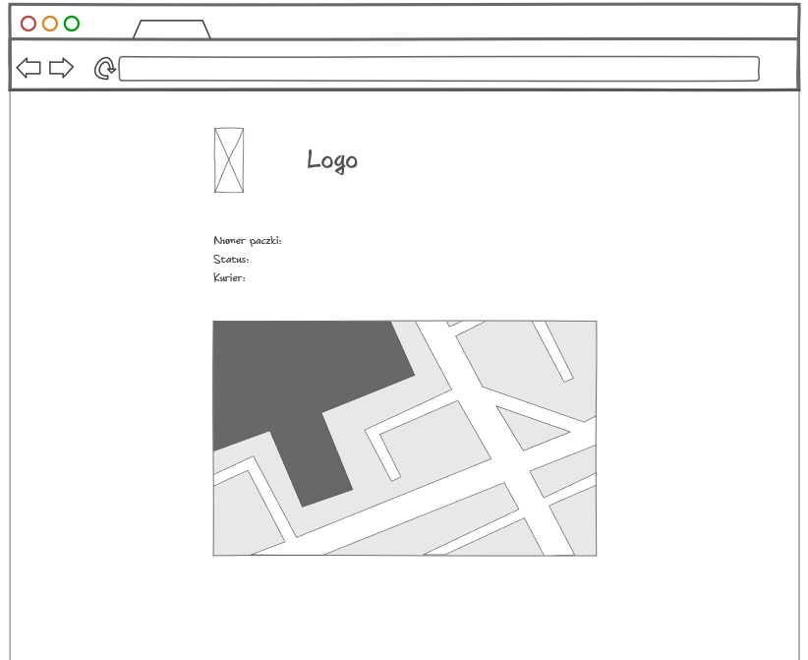

Wyszukaj kuriera